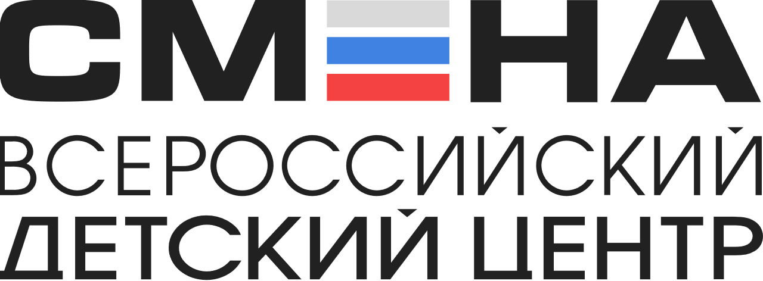
ПРЕСС-РЕЛИЗ
25.02.2022 г.
с. Сукко, Анапский р-н, Краснодарский край
В «Смене» школьники готовятся к конкурсу «Большая перемена»

Подготовиться к самому масштабному конкурсу для школьников «Большая перемена» могут ребята во Всероссийском детском центре «Смена» с 18 февраля по 3 марта. На образовательной программе «ТехноЛидер» 47 школьников из 11 регионов страны развивают лидерские качества и разрабатывают проекты по основным направлениям конкурса.

Модуль «Время больших перемен» реализуется во Всероссийском детском центре «Смена» в рамках авторской образовательной программы «ТехноЛидер». Участники смены — школьники в возрасте от 14 до 17 лет, которые мечтают развить лидерские навыки и эффективно подготовиться к конкурсу «Большая перемена» в 2022 году.
«Год за годом «Смена» повышает интерес детей к конкурсу «Большая перемена». В нашем Центре можно развить гибкие навыки, научиться презентовать проекты для дальнейшего продвижения в конкурсе. Командная работа в кругу единомышленников способствует самоорганизации, повышает уверенность в себе. Это доказывают победы сменовцев в «Большой перемене». В числе победителей прошлого года оказались участники образовательной программы «ТехноЛидер», наставниками которых в конкурсе стали педагоги нашего Центра», - отметил директор ВДЦ «Смена» Игорь Журавлев.
В «Смене» мальчишки и девчонки ежедневно посещают тренинги по развитию soft skills. Умение грамотно выстроить коммуникацию, эффективно работать с информацией, планировать, делать презентации, ставить цели и выполнять задачи помогут ребятам в работе над проектами, которые они представят на конкурс в 2022 году.
«В прошлом году я стала полуфиналистом конкурса «Большая перемена» в Нижнем Новгороде в направлении «Расскажи о главном». В этом году я вновь принимаю вызов в сфере медиа и расскажу о творческих профессиях будущего, таких как арт-оценщик, куратор креативных нейросетей, science-художник. Уверена, что проектная работа в «Смене» поможет мне сделать более качественный проект, развить необходимые скиллы и добраться до финала конкурса», - рассказала участница модуля «Время больших перемен» Александра Мочалина из Пензы.
На защите проектов в финале смены мальчишки и девчонки презентуют свои индивидуальные и командные разработки, которые смогут использовать в создании конкурсных проектов.
Всероссийский конкурс «Большая перемена» реализуется в рамках национального проекта «Образование». Его организаторами выступают АНО «Россия — страна возможностей», ФГБУ «Роспатриотцентр» и Российское движение школьников. В 2021 году участниками «Большой перемены» стали 2,5 млн школьников и студентов колледжей из разных регионов страны. Прием заявок на участие в конкурсе в 2022 году стартует в марте.
В сентябре на базе ВДЦ «Смена» состоится полуфинал для участников Южного и Северо-Кавказского Федеральных округов. Финал «Большой перемены» пройдет в Международном детском центре «Артек».
Школьники смогут побороться за главные призы «Большой перемены»: премии в размере 1 миллиона рублей для одиннадцатиклассников и 200 тысяч рублей для учеников 9-11 классов.

ФГБОУ ВДЦ «Смена» – круглогодичный детский центр, расположенный в с. Сукко Анапского района Краснодарского края. Он включает в себя 3 детских лагеря («Профи-Смена», «Лидер-Смена», «Арт-Смена»), на базе которых реализуется более 80 образовательных программ. В течение года в Центре проходит 16 смен, их участниками становятся свыше 14 000 ребят из всех регионов России. Профориентация, развитие soft skills, «умный отдых» детей, формирование успешной жизненной навигации – основные направления работы «Смены». С 2017 года здесь действует единственный в стране Всероссийский учебно-тренировочный центр профессионального мастерства и популяризации рабочих профессий, созданный по поручению Президента РФ. Учредителями ВДЦ «Смена» являются Правительство РФ, Министерство Просвещения РФ. Дополнительную информацию можно получить в пресс-службе ВДЦ «Смена»: +7 (86133) 93 - 520, (доб. 246), press@smena.org. Официальный сайт: смена.дети.

